ЗВІТ
про виконання завдання для самостійної роботи
Тема 7. Класи та ООП
Завдання 1

1. Постановка завдання
Ознайомитись з документацією що описує можливості використання класів у мові Python https://docs.python.org/3/tutorial/classes.html.

2. Мета роботи
Ознайомитись з основами об'єктно-орієнтованого програмування в Python за офіційним посібником.

3. Теоретичні відомості
За документацією, клас об'єднує дані й функціональність. Основні поняття: змінні класу та екземпляра, методи, конструктор __init__, наслідування (class Puppy(Dog)), перевизначення методів та виклик батьківського методу через super().

4. Хід виконання
- Вивчено розділи посібника про визначення класів, об'єкти класу та екземпляри, змінні класу й екземпляра, наслідування.
- Створено демонстраційну програму з класами Dog і Puppy.
- Продемонстровано різницю між змінною класу й змінною екземпляра, перевизначення методу та перевірку isinstance().

5. Код програми
Файл classes_overview.py
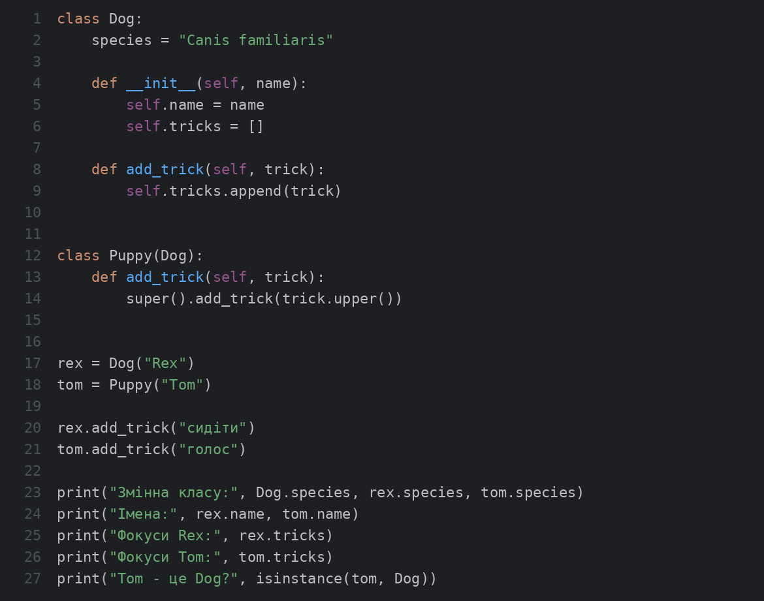

6. Результати виконання
Запуск програми
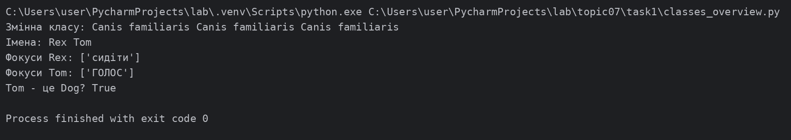

7. Висновки
Класи Python реалізують інкапсуляцію, наслідування та поліморфізм. Отримані знання застосовуються у наступних завданнях теми.

